МГТУ им. Н.Э. Баумана

**Дисциплина электроника**

**Лабораторный практикум №2**

**по теме: «**Исследование ВФХ полупроводниковых диодов**»**

Работу выполнил:

студент группы РК6-46Б

Петраков Станислав

Москва, 2021 г.

**Расчет параметров барьерной емкости диода.**

Схема:

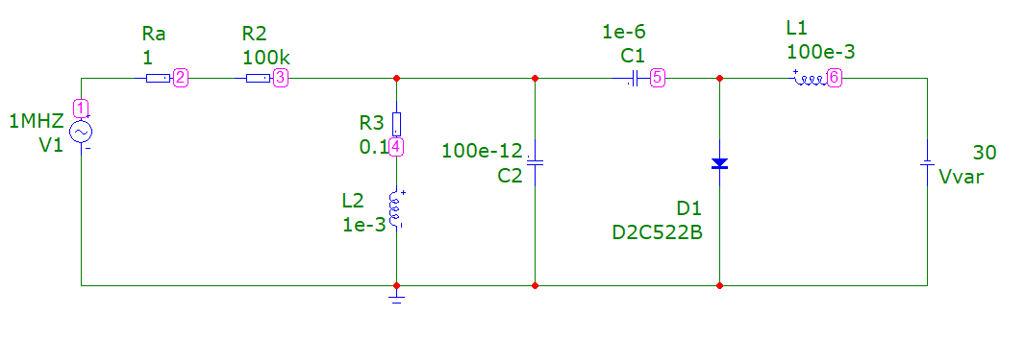

Строим резонансные кривые:

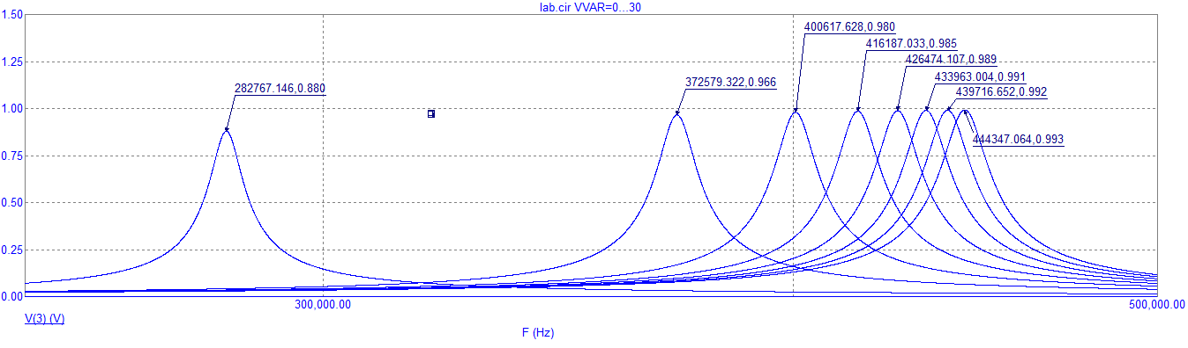

Настройки для построения кривых:

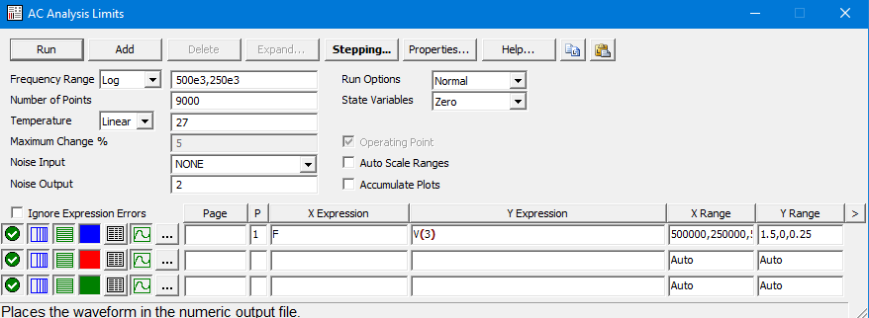

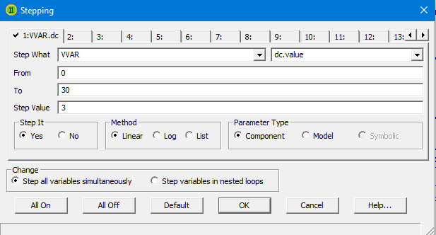

Проведём расчеты в программе Mathcad для расчета барьерной емкости:

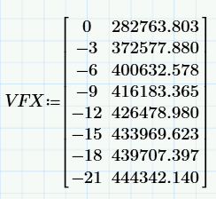

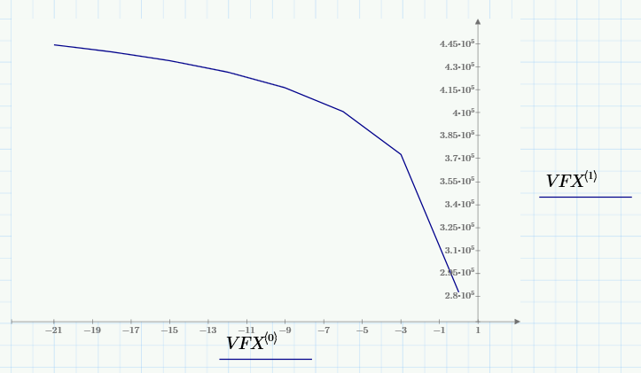

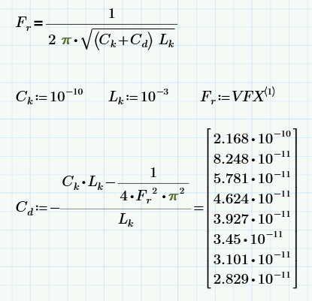

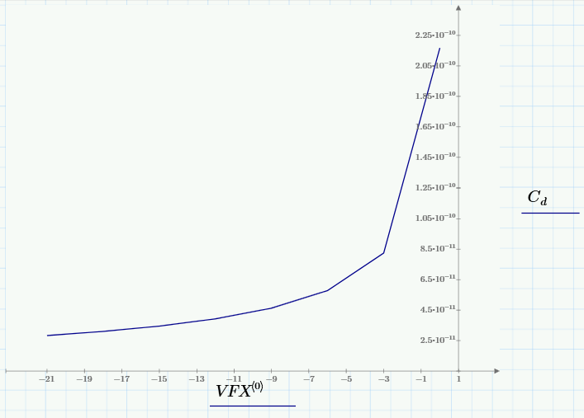

Расчет барьерной емкости диода по методу minerr и find:

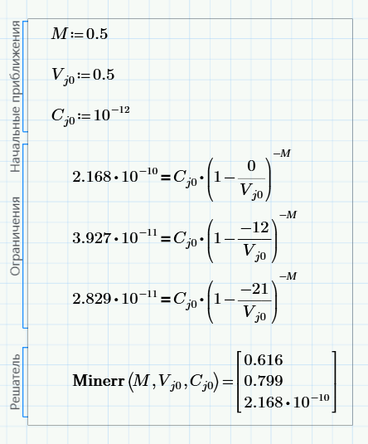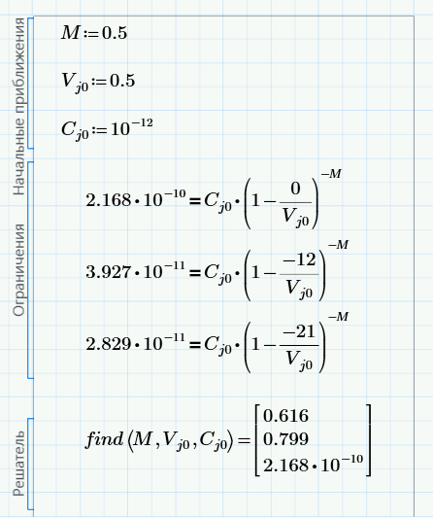

Сравним полученные значениями с параметрами в архиве:

|  |  |  |  |
| --- | --- | --- | --- |
|  | Параметры в архиве | Расчетные значения | Относительная погрешность |
| CJ0 | 220p | 2.168 ${10}^{-10}$* | 1,5% |
| VJ0 | 0.75 | 0.799 | 6,5% |
| M | 0.5959 | 0.616 | 3,4% |

Погрешность составляет меньше 10%.